Дата:12.12.2020.
Группа:18-ПСО-2д
Наименование дисциплины: ОЭП

Тема: Основные принципы международного сотрудничества в области охраны окружающей среды.

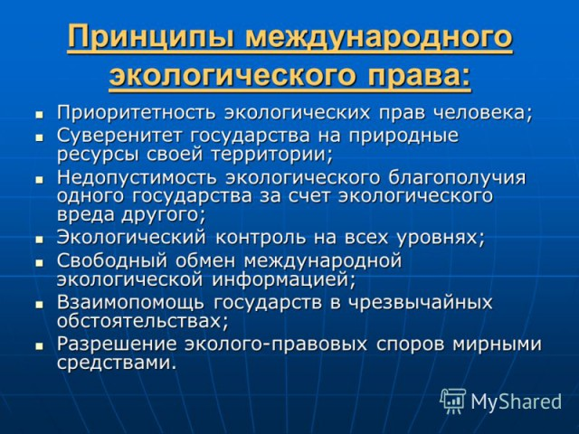
Каждое государство, осуществляя право на проведение в отношении национальной системы окружающей среды необходимой ему политики, должно соблюдать при этом общепризнанные нормы и принципы современного международного права.
Специальным основным принципом международного права окружающей среды является принцип неотъемлемого суверенитета государства. Этот принцип выражается в разработке своих собственных ресурсов в соответствии с собственной политикой в области окружающей среды. Впервые данный принцип был провозглашен в Стокгольмской Декларации 1972 г.
Защита окружающей среды на благо нынешнего и будущих поколений – обобщающий принцип в отношении всей совокупности специальных принципов и норм МПОС. По этому принципу государства обязаны на благо настоящего и будущих поколений предпринимать все необходимые действия по сохранению и поддержанию качества окружающей среды.
Недопустимость нанесения трансграничного ущерба – запрещает действия государств в пределах своей юрисдикции или контроля, которые могут нанести ущерб иностранным национальным системам окружающей среды и районам общего пользования. Впервые данный принцип был сформулирован в Стокгольмской Декларации ООН по проблемам окружающей среды 1972 г.
Экологически обоснованное рациональное использование природных ресурсов провозглашено в данной Декларации ООН и на протяжении последующих лет внедрялось в международно-правовую практику.
Принцип недопустимости радиоактивного заражения окружающей среды распространяется как на военную, так и на мирную область использования ядерной энергетики.
Принцип защиты экологических систем Мирового океана наиболее полно отражается в Конвенции ООН по морскому праву 1982 г.
Принцип запрета военного или любого иного враждебного использования средств воздействия а природную среду выражает обязанность государств принимать все необходимые меры по эффективному запрещению использования таких средств воздействия на природную среду, которые имеют широкие, долгосрочные или серьезные последствия для разрушения, нанесения ущерба или причинения вреда любому государству.
Обеспечение экологической безопасности отражает всеобщий и чрезвычайно острый характер международных задач в области защиты окружающей среды.
Принцип контроля за соблюдением международных договоров по охране окружающей среды предусматривает создание разветвленной системы международного контроля и мониторинга качества окружающей среды.
Принцип международно-правовой ответственности государства за ущерб окружающей среде предусматривает ответственность за существенный ущерб экологическим системам за пределами национальной юрисдикции или контроля.
Экологическая безопасность на сегодняшний день является наиболее актуальной и долгосрочной проблемой для всего мирового сообщества, поскольку большинство вопросов возможно решить лишь при совместной деятельности всего человечества.
Объектами международно-правовой охраны признаются природные объекты, по поводу которых у субъектов международного права (государств и международных организаций) возникают и развиваются экологические отношения. Они подразделяются на 2 категории:
1.Не входящие в юрисдикцию отдельных государств:
· воздушный бассейн;
· Ближний Космос;
· Мировой океан;
· Антарктида;
· мигрирующие виды животных;
· объекты на территории отдельных государств, отнесенные к объектам мирового природного наследия: редкие и исчезающие растения и животные, занесенные в Международную Красную книгу, международные реки, моря, озера.
2. Входящие в юрисдикцию отдельных государств:
Объекты первой категории охраняются и используются в соответствием с нормами международного права, второй – в соответствии с законами конкретного государства.
Основополагающие принципы международного сотрудничества в области охраны окружающей среды были сформулированы в Декларации Стокгольмской конференции ООН по проблемам окружающей среды в 1972г.
1.Государства вправе использовать собственные ресурсы в соответствии со своей национальной политикой в подходе к проблемам окружающей среды. Однако на них лежит ответственность за то, чтобы их деятельность не причиняла ущерба окружающей среде других государств и регионов, лежащих за пределами национальной территории.
2.Природные ресурсы Земли, включая воздух, воду, землю, флору, фауну и особенно репрезентативные (характерные) образцы естественных экосистем, должны быть сохранены для нынешнего и будущих поколений путем тщательного планирования деятельности человека и управления ею по мере необходимости.
3.Невозобновимые ресурсы должны разрабатываться таким образом, чтобы обеспечивалась их защита от истощения в будущем и чтобы выгоды от их разработки в международных пространствах получило все человечество.
Затем принципы были дополнены во Всемирной хартии природы, одобренной Генеральной Ассамблеей ООН и провозглашенной 28 октября 1988г.:
1. Биологические ресурсы используются лишь в пределах их природной способности к восстановлению.
2.Производительность почв поддерживается или улучшается благодаря мерам по сохранению их долгосрочного плодородия и процесса разложения органических веществ, по предотвращению эрозии и любых других форм саморазрушения.
3 Ресурсы многократного использования, включая воду используются повторно или рециклируются.
4.Невозобновимые ресурсы эксплуатируются в меру возможностей рациональной переработки для потребления и совместимости их эксплуатации с функционированием естественных систем.
5.Должны приниматься особые меры с целью недопущения сброса радиоактивных и токсичных веществ.
6.Необходимо воздерживаться от деятельности, способной нанести непоправимый ущерб природе.

7.Районы, пришедшие в результате деятельности человека в упадок, подлежат восстановлению в соответствии с их природным потенциалом и требованием поддержания благосостояния проживающего в этом районе населения.
В настоящее время сложились два вида международной эколого-правовой ответственности государств: политическая и материальная.
К мерам политической ответственности относятся санкции _ меры принудительного воздействия к государству-нарушителю.
Материальная ответственность наступает в случае нарушения тем или иным государством своих международных обязательств, которое причинило материальный ущерб мировому сообществу или отдельным его членам. Имеются следующие виды материальной ответственности:
репарация – возмещение экологического ущерба в денежном выражении;
реституция – возврат в натуре неправомерно изъятого имущества;
субституция – замена неправомерно уничтоженного или поврежденного;
ресторация – восстановление прежнего состояния какого-либо природного объекта, например, качества воды, которая подверглась загрязнению.

Контрольные вопросы:
- Специальным основным принципом международного права окружающей среды является……………..
2.принципы международного сотрудничества в области охраны окружающей среды.
3. Виды материальной ответственности.

Преподаватель________________Х.С.Ибрагимова

